
T.C.
GAZİ ÜNİVERSİTESİ
TEKNOLOJİ FAKÜLTESİ
BİLGİSAYAR MÜHENDİSLİĞİ

Apartman Aidat Yönetim Sistemi
(BMT-103 Dönem Sonu Projesi)

Hazırlayanlar:
Mehmet Cüneyt Güler
Öğrenci No: 25181617007
Habib Filizfidanoğlu
Öğrenci No: 22181616755
Hıraı Mesytskyı
Öğrenci No: 24181616079

Öğretim Üyeleri:
Doç. Dr. Murat DÖRTERLER
Arş. Gör. Adem Varol

ÖZET
Apartman Aidat Yönetim Sistemi, bir apartman yöneticisinin bina sakinlerinden yıl boyunca topladığı aidat verilerini dijital ortamda işlemesini, düzenlemesini ve raporlamasını sağlayan bir C programlama projesidir.
Bu sistem, karmaşık ve tekrarlı veri içeren metin dosyalarını (aidat.txt) kaynak olarak kullanır. Yazılım, dosya içerisindeki tekrarlı kayıtları (aynı isme ait birden fazla ödeme) otomatik olarak tespit eder, bu ödemeleri tek bir kişi altında birleştirir ve her dairenin ödediği kümülatif tutarı hesaplar. Algoritma sayesinde elde edilen düzenli ve özet veriler, analiz edilebilir ve arşivlenebilir bir formatta sonuç dosyasına (toplam.txt) aktarılır. Proje, veri bütünlüğünü sağlamak adına struct (yapı) mimarisini ve dosya yönetimi tekniklerini temel alır.

PROJENİN AMACI
Apartman Aidat Yönetim Sisteminin temel amacı, yöneticilerin kağıt üzerinde veya manuel yöntemlerle yaptıkları hesaplamalar sırasında oluşabilecek matematiksel hataları ortadan kaldırmak ve iş yükünü minimum düzeye indirmektir.
Sistemin sağladığı başlıca avantajlar ve hedefler şunlardır:
- Veri Düzenleme: Yıl içine yayılmış dağınık ödeme kayıtlarını (örneğin aynı kişinin farklı aylardaki ödemelerini) tek bir çatı altında toplayarak karmaşayı önlemek.
- Hız ve Verimlilik: Yüzlerce satırlık veri girişlerini saniyeler içinde işleyerek, her sakinin toplam borç/ödeme bilgisini anında raporlamak.
- Teknik Yetkinlik: Bu proje, C programlama dilinde dosya işlemleri, yapısal veri tipleri (Struct) kullanımı ve arama-eşleştirme algoritmaları konularının pratiğe dökülmesini ve bu becerilerin pekiştirilmesini amaçlamaktadır.

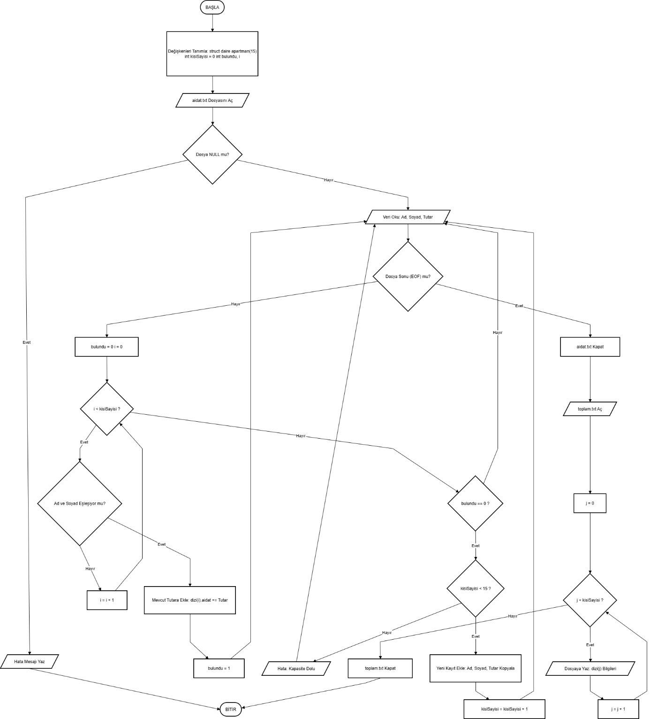
PROGRAM KODU
#include <stdio.h>
// Struct yapısı tanımlıyoruz.
struct daire {
char ad[50];
char soyad[50];
float aidat;
};
// Yazılan isimlerin aynı olup olmadığını kontrol eden manuel bir fonksiyon yazıyoruz.
int metinAyniMi(char *metin1, char *metin2) {
int i = 0;
while (1) {
// Eğer harfler farklıysa, metinler farklı olacağından 0 döndürür.
if (metin1[i] != metin2[i]) {
return 0;
}
// Eğer harfler aynıysa ve kelime sonuna gelindiyse 1 döndürür.
if (metin1[i] == '\0') {
return 1;
}
i++;
}
}
// Kaynak metni alıp hedef metine kopyalayan manuel bir fonksiyon yazıyoruz.
void metinKopyala(char *hedef, char *kaynak) {
int i = 0;
// Kaynak olan kelimenin sonuna gelinene kadar harf harf taşıma yapılıyor.
while (kaynak[i] != '\0') {
hedef[i] = kaynak[i];
i++;
}
hedef[i] = '\0';
}
// Listeye yeni kişi ekleyen veya var olanın aidatını güncelleyen bir fonksiyon yazıyoruz.
void ekle(struct daire dizi[], int *sayac, char *okunanAd, char *okunanSoyad, float okunanTutar) {
int bulundu = 0;
// Listede bu kişi var mı diye kontrol ediyoruz.
for (int i = 0; i < *sayac; i++) {
// Yazdığımız karşılaştırma fonksiyonunu kullanıyoruz. Burada hem ad kontrolü hem soyad kontrolü yapıyoruz.
if (metinAyniMi(dizi[i].ad, okunanAd) == 1 && metinAyniMi(dizi[i].soyad, okunanSoyad) == 1) {
// Kişinin aidat kısmına okunan yeni parayı ekler.
dizi[i].aidat += okunanTutar;
bulundu = 1;
break;
}
}
// Listede bu kişi yoksa yeni kayıt oluşturur.
if (bulundu == 0) {
if (*sayac < 15) {
// Kendi yazdığımız kopyalama fonksiyonunu kullanıyoruz
metinKopyala(dizi[*sayac].ad, okunanAd);
metinKopyala(dizi[*sayac].soyad, okunanSoyad);
dizi[*sayac].aidat = okunanTutar;
(*sayac)++;
} else {
printf("Hata: Dizi kapasitesi dolu!\n");
}
}
}
// Verileri dosya içine yazan bir fonksiyon yazıyoruz.
void yazdir(struct daire dizi[], int sayac) {
// toplam.txt adında bir dosya açar. Dosyayı w modunda açıyoruz çünkü içine veri yazılmasını istiyoruz.
FILE *fp = fopen("toplam.txt", "w");
// Dosyanın kontrolü yapılır.
if (fp == NULL) {
printf("toplam.txt dosyasi olusturulamadi.\n");
return;
}
// Başlıkları koyuyoruz.
fprintf(fp, "%-15s %-15s %s\n", "AD", "SOYAD", "TOPLAM TUTAR");
// Burada verileri içine yazar.
for (int i = 0; i < sayac; i++) {
fprintf(fp, "%-15s %-15s %.2f\n", dizi[i].ad, dizi[i].soyad, dizi[i].aidat);
}
printf("Islem basarili. Sonuclar 'toplam.txt' dosyasina kaydedildi.\n");
fclose(fp);
}
int main() {
struct daire apartman[15];
int kisiSayisi = 0;
char tempAd[50];
char tempSoyad[50];
float tempTutar;
// Kendi yazdığımız aidat.txt adındaki dosyayı açar. Dosyayı r modunda açıyoruz çünkü içine yazdıklarımızı okumasını istiyoruz.
FILE *dosya = fopen("aidat.txt", "r");
// Dosyanın kontrolü yapılır.
if (dosya == NULL) {
printf("HATA: 'aidat.txt' bulunamadi. Lutfen dosya yolunu kontrol edin.\n");
return 1;
}
// Açtığımız dosya, dosya sonuna gelinene kadar (EOF) burada okunur.
while (fscanf(dosya, "%s %s %f", tempAd, tempSoyad, &tempTutar) != EOF) {
// Yazdığımız ekle fonksiyonunu kullanıyoruz.
ekle(apartman, &kisiSayisi, tempAd, tempSoyad, tempTutar);
}
fclose(dosya);
// Yazdığımız yazdir fonksiyonuyla sonuçları içine yazdırıyoruz.
yazdir(apartman, kisiSayisi);
return 0;
}

AİDAT.TXT İÇERİĞİ
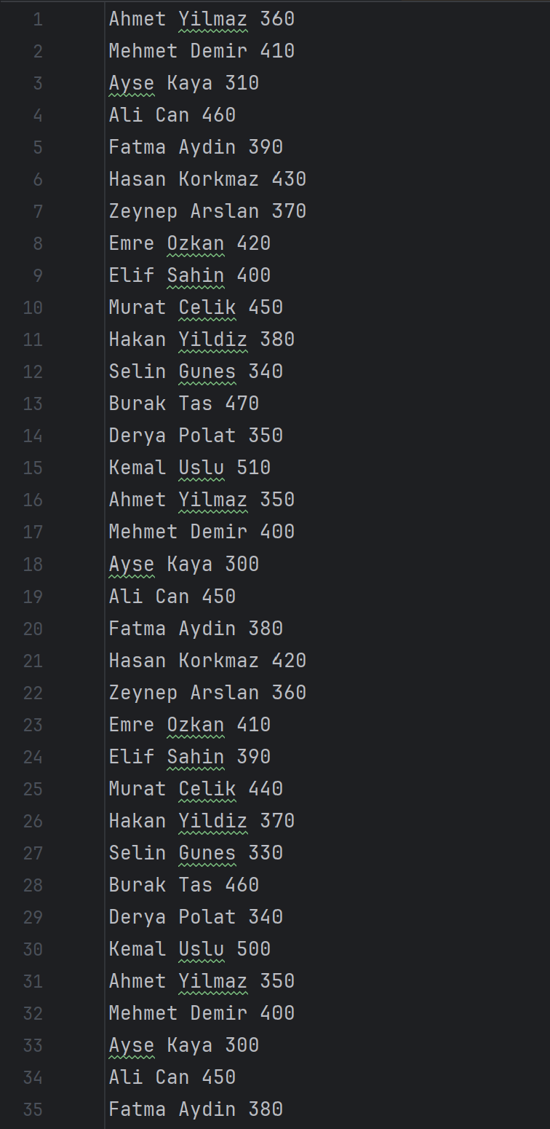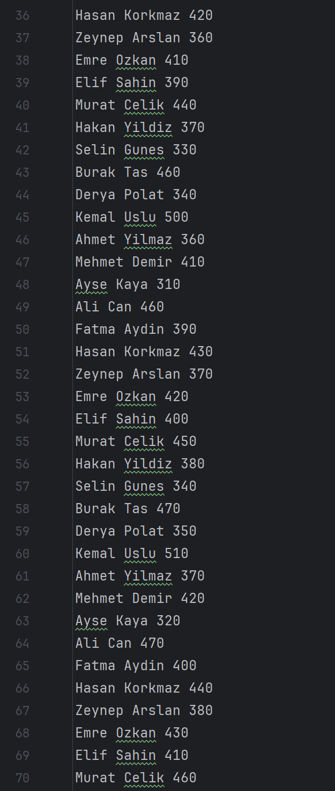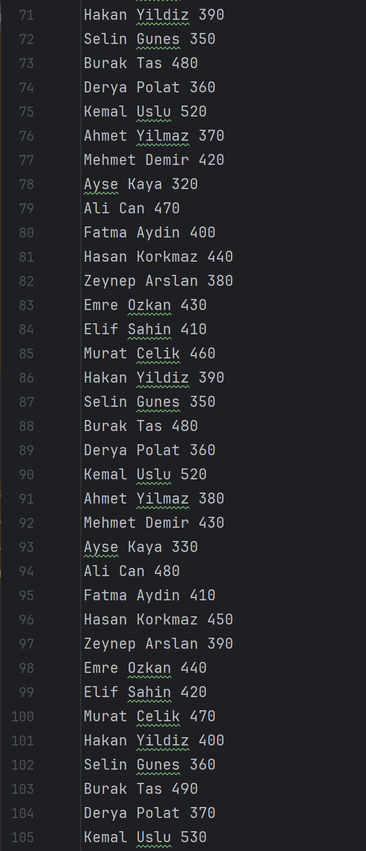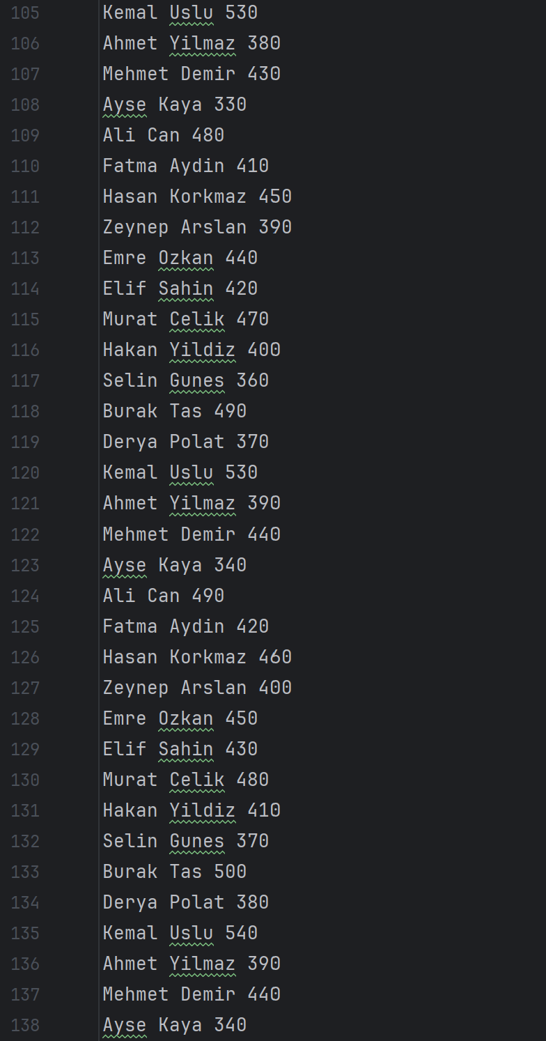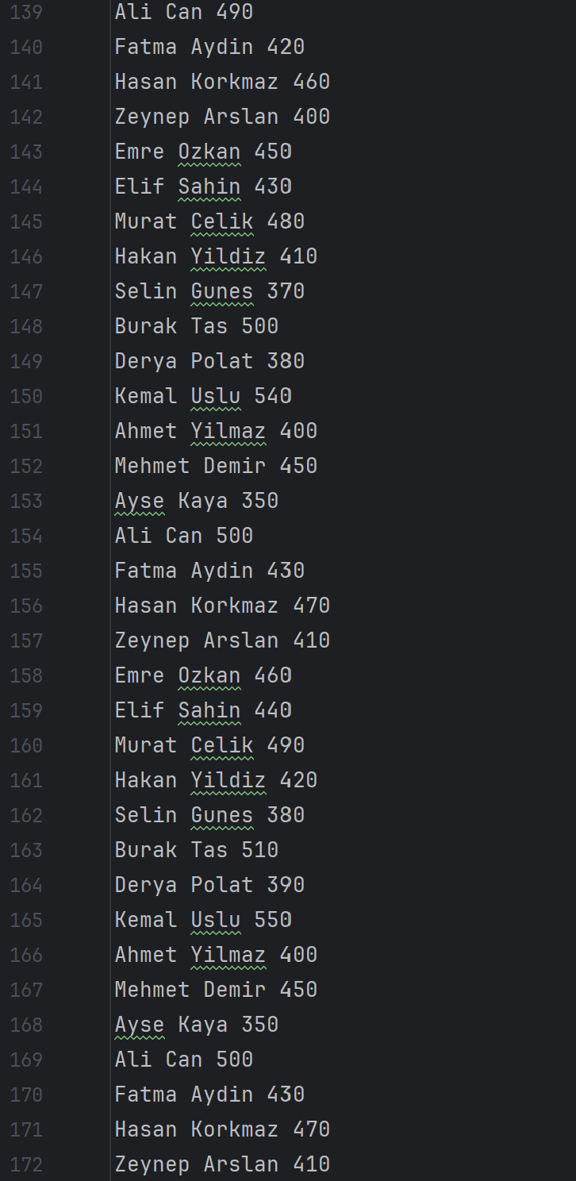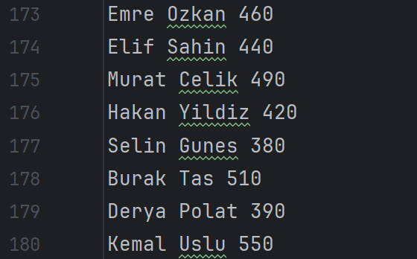
TOPLAM.TXT
Programın bizim için isimleri listeleyip ödedikleri aidatların toplamını gösterdiği son hali. (Yıllık)
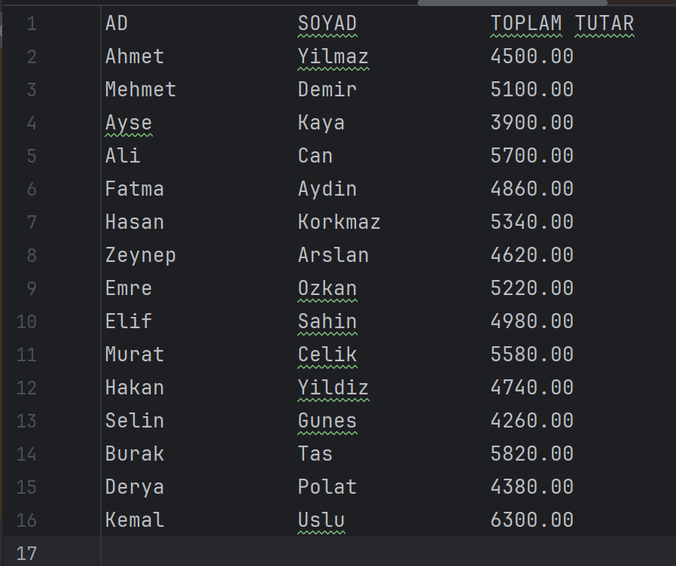

Github Linkleri

Mehmet Cüneyt Güler: https://github.com/cuneytguler0/Gazi-Donem-Projesi
Habib Filizfidanoğlu: https://github.com/habibffo/Gazi-Donem-Projesi
Hıraı Mesytskyı: https://github.com/Girai341/Gazi-Donem-Projesi

